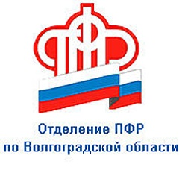

ПРЕСС-СЛУЖБА
ГОСУДАРСТВЕННОГО УЧРЕЖДЕНИЯ – ОТДЕЛЕНИЯ
ПЕНСИОННОГО ФОНДА РФ ПО ВОЛГОГРАДСКОЙ ОБЛАСТИ

Официальный сайт Отделения ПФР по Волгоградской области – pfr.gov.ru

Специалисты Пенсионного фонда встретились с Союзом чернобыльцев региона

В рамках передачи полномочий по выплате мер социальной поддержки от органов социальной защиты населения Пенсионному фонду в администрации Ворошиловского района Волгограда состоялась встреча членов областной общественной организации «Союз «Чернобыль», представителей органов соцзащиты и специалистов регионального Отделения ПФР.
17 мер социальной поддержки гражданам, подвергшимся воздействию радиации, на государственном уровне с 1 января 2022 года оказывает Пенсионный фонд. Передача выплат из одного ведомства в другое всегда вызывает массу вопросов. Получить ответы на них смогли представители организации «Союз «Чернобыль». Специалисты ПФР успокоили ликвидаторов и разъяснили, что все меры поддержки, предусмотренные для их категории, сохраняются, и для них ничего не меняется. Все документы по текущим выплатам уже переданы между учреждениями и ничего дополнительно делать не нужно.
На встрече обсудили дальнейшее взаимодействие, механизм оформления выплат, которые необходимо подтверждать ежегодно. Специалисты Пенсионного фонда рассказали о своих нормах и регламентах работы, разъяснили ряд частных вопросов. Подводя итоги встречи, руководитель общественной организации «Союз «Чернобыль» Александр Гадуш выразил уверенность, что работать с Пенсионным фондом им будет комфортно.

